现象：虚拟机linux网卡无法正常获取到ip。

现象重现：再linux下使用route –n，发现有eth2，但是没有ipv4的地址。

分析及解决过程：

1. **手工分配了hostonly的ip，虚拟机和外部主机互相无法ping通。猜测是否为防火墙限制。**

关闭windows防火墙。

关闭linux防火墙

查看防火墙状态：/etc/init.d/iptables status

如果开启中，执行：service iptables stop

再次查看：/etc/init.d/iptables status

双方防火墙关闭后发现仍然无法ping通。

1. **取消手工分配ip，改为自动分配，linux下ifconfig或route –n发现没有成功获取ipv4地址。**

因为dhcp会自动分配ipv4地址。猜测是否没有启动dhcp服务。（nat 模式会自动获取，其他暂不清楚）。先检查了vmware的服务是否正常启动了。发现服务列表全部正常启动。包括分配地址的dhcp。

分别检查了桥接，nat，hostonly三种模式下是否开启dhcp，均提示存在，并重启了若干次，发现仍然无效。

其实这里可以初步判断下了。Nat模式下没有正常分配还不能确定哪里错，但是桥接居然也无法正常分配，而已经正常分配的外部主机ip可以打脸dhcp没有开。说明不是dhcp的问题。

1. **查看windows是否没有正常分配路由。Route print**

发现能正常识别出虚拟机的路由。关于route命令，大概模样是这样。

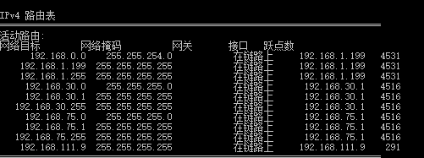

解释：

网络目标：代表你要和外部的谁交互数据。

网络掩码：网络本机地址和掩码做and运算。如果为网络目标，则通过网络目标进行收发数据。

网关：通过此连接到外部。

在链路上：意思是不需要通过路由，靠本机能直接连接。

接口：一般就是本机收发数据使用的地址。

跃点数：可以看作需要跳跃的点，是连接速度的一个指标。

发现windows各种路由看起来表面上是正常的。

1. **查看/etc/sysconfig/network-scripts/ifcfg-eth0**

其实我这里是ifcfg-Auto-eth1。

然后通过linux网络管理改connection-name及ip地址时，发现此配置文件中的值也会变。

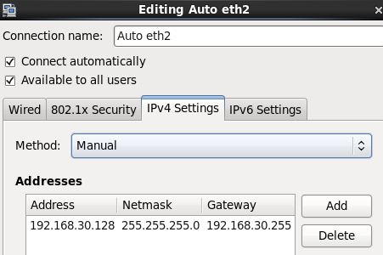

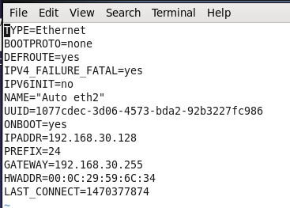

这里有个比较迷惑点是我配置文件名叫ifcfg-Auto_eth1，但是ifconfig查看时是eth2，无论我将NAME改成什么名字也一样。

当我试图备份ifcfg-Auto-eth1产生一个副本时。发现出现了两个类似如下图。

Auto eth1的东西。

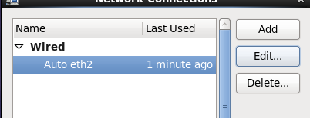

综上，我可以合理的这样推测，而且后面也查到了：此name完全就是一个标识而已，叫阿猫阿狗都可以。真正的名字是叫device=xxxx的样子。但是配置文件里没有，猜测应该是自动生成的。  
**5、补充知识点：路由规则是先匹配明细路由。**  
route print -4 是仅看ipv4地址。

route 相关解释：  
第1列：网络目标  
网络目标可以是一个网络标识符，一个 IP 地址，广播地址 或 多播地址等。也就是，当前主机去往的目的地。  
第3列：网关  
如果目标计算机的 IP 地址与“网络掩码”做与(AND)运算后结果等于“网络目标”的话，就会将数据包发送到“网关”所示的 IP 地址。  
如果显示的是“在链路上”(on-link)，那么表示计算机与目标计算机不需要通过路由器来转发，而是直接与其通信。在旧版的 Windows 中并不会显示“在链路上”的提示，而是该主机自己的 IP 地址。  
第4列：接口  
表示的是数据包是从该主机的这个 IP 发出的。  
注意，数据流过路由器这个物理设备，和数据在网络模型上的转发是两个不同概念。可以理解为，数据流过路由器，只是你在家里从这个屋子走到另一间屋子；而经由路由器转发，表示你要出门拜访别人。

1. **查看实际的网卡地址。/etc/udev/rules.d/ 70-persistent-net.rules**

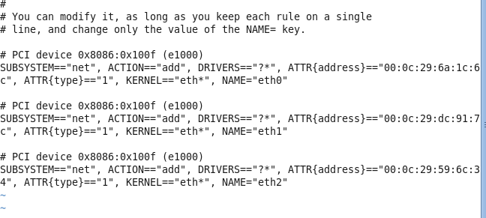

发现有eth0，1，2，三个网卡，根据说明，此文件为自动生成。而现在没有eth0，1，直接就是2，比较实际的地址。发现只有2与现在ifconfig的匹配。

而配置文件ifcfg-Auto_eth1中却是另个地址。旧的？没改？。

1. **替换eth2为eth0**

删除文件**/**etc/udev/rules.d/ 70-persistent-net.rules，重启，自动变为eth0.

1. **修复地址。将配置ifcfg-Auto_eth1的地址替换为最新的eth0的地址。并更改onboot=yes，重启网卡即好。**

总结：应该是移植造成的。移植的时候出现了一个全新的虚拟网卡，本来是1，但是不能用，变为2了。因此自动产生了一个eth2的全新配置文件，但是我发现eth1是手工分配的128的正常的地址。Eth2的是没有的，应该是自动分配的128.因此浮躁的认为eth2是没有的废物，直接就删了，应该连带生成的配置文件也删了。但后面的操作改来改去都是针对已经无效的网卡eth1的。所以。一点用也没有。替换配置文件地址并更改为yes后重启网络正常。

还有个很强的干扰是虚拟机自动分配的eth2也是128的地址，让我误以为是那个叫eth1的分配的。

vi /etc/sysconfig/network-scripts/ifcfg-eth0  
  
将 ONBOOT="no"? 改为 ONBOOT="yes"